Пример 1. Сотрудник работает в организации, расположенной на Крайнем Севере, с 1 февраля 2011 года. Первую компенсацию работник получил на второй год работы - в сентябре 2012 года. Затем в мае 2014 года он берет отпуск и планирует использовать компенсацию, выплачиваемую на четвертый год работы. Может ли работодатель пойти ему навстречу?

Решение. Согласно письму Минфина России от 03.07.2006 N 03-05-01-04/200 отсчитывать 24 месяца с даты предоставления компенсации не нужно. Поэтому предоставить работнику компенсацию стоимости проезда в мае 2014 года можно (см. схему ниже).

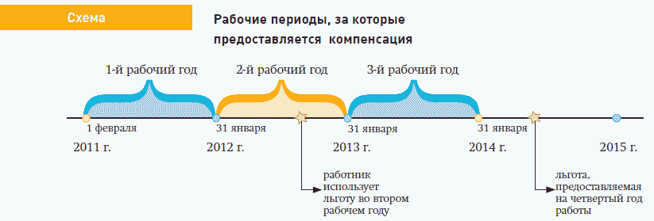
Если работник не использовал льготу по оплате проезда в том двухлетнем периоде работы, в котором он получил на нее право, льгота не пропадает. Но и не суммируется. Сотрудник не может накопить и использовать две льготы в одном году (ч. 6 ст. 325 ТК РФ, п. 4 Правил).
Не использованная в срок льгота отодвигает срок использования следующей льготы.

Пример 2. Сотрудник имел право на компенсацию за период с 01.03.2010 по 29.02.2012. Но ею не воспользовался. Очередной отпуск у работника - в июле 2013 года. И так как неиспользованная льгота не пропадает, работодатель в июле 2013 года оплатил работнику проезд в отпуск и провоз багажа.
Когда работник сможет получить следующую компенсацию расходов на проезд?
Решение. Право на оплачиваемый проезд возникло у работника в 2012 году.
Если бы он воспользовался льготой в этот же год, работодатель оплатил бы ему проезд и в 2014 году. Но первый раз работник воспользовался льготой в 2013 году, тем самым отодвинув срок предоставления очередной льготы на 2015 год.

